Сценарий познавательной викторины «Роботы в детской литературе»
Цель: расширение представления обучающихся о роботах и робототехнике в художественной литературе.
Оборудование: компьютер, проектор.
План проведения викторины
- Организационный момент
- Основная часть
- Викторина «Роботы в детской литературе»
- Подведение итогов.
Ход мероприятия
- Организационный момент
Добрый день! Сегодня мы с вами окунемся в прекрасный и неповторимый мир роботов. Сегодня вы вспомните или узнаете, в каких художественных произведениях встречаются роботы.
- Основная часть
Чешский писатель Карел Чапек в своей пьесе «RUR» описал героя – инженера Руссо, которому удалось изобрести сложную машину, которая могла выполнять разные виды работ, заменив человека.
То есть робот – это автоматическое устройство, которое частично или полностью заменяет человека при выполнении различных работ.
Мы живем в 21 веке и видим, и понимаем, что роботы широко применяются в различных сферах производства: медицине, космонавтике, различного рода промышленности, военном деле и, наверное, самое интересное применение – домашние роботы.
Роботов в своих произведениях литературы упоминали многие писатели. Давайте вспомним какие авторы и в каких произведениях упоминают роботов, а может и откроем для себя новые знания.
- Викторина «Роботы в детской литературе»
- БЛИЦ-ОПРОС (за каждый правильный ответ 1 балл)
Я буду читать вам вопрос и три варианта к нему, вы должны поднять карточку с буквой, соответствующей вашему варианту ответа.
- Героем какого фильма был робот R2D2?
- Терминатор | - Приключение Электроника | - Звездные войны
- В каком фильме снялись два брата близнеца?
- Гостья из будущего | - Два капитана | - Приключение Электроника
- В какой книге говорится об ученом, спроектировавшем подобное человеку создание неживого материала?
- Удивительный Волшебник из страны Оз | - Франкенштейн | - Железный человек
- Как называется цикл из 4 фантастических повестей, в которых рассказывается об электронном роботе, которого сконструировал профессор Громов?
- Дом роботов | - Россумские универсальные роботы | - Все приключения электроника
- Как называется драматическая история, которая рассказывает об огромном монстре, который неизвестно откуда попадает на Землю?
- Железный человек | - Франкенштейн | - Алиса
- НАЙДИ ДОМ РОБОТА
В данном туре нужно соединить изображение робота с названием фильма или мультфильма, в котором был этот робот. (За каждый правильный ответ 1 балл)
1) | 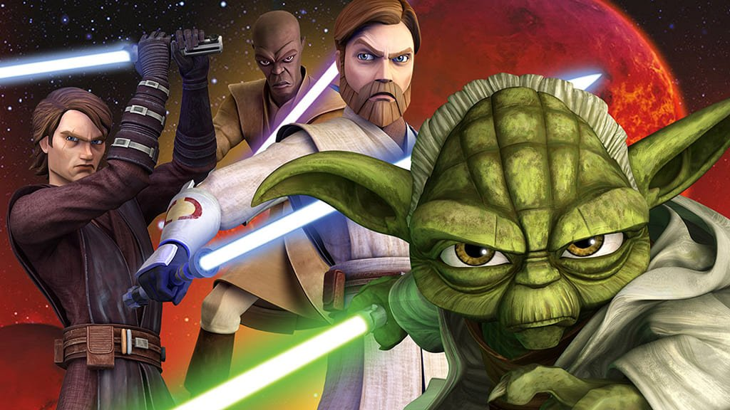
2) | 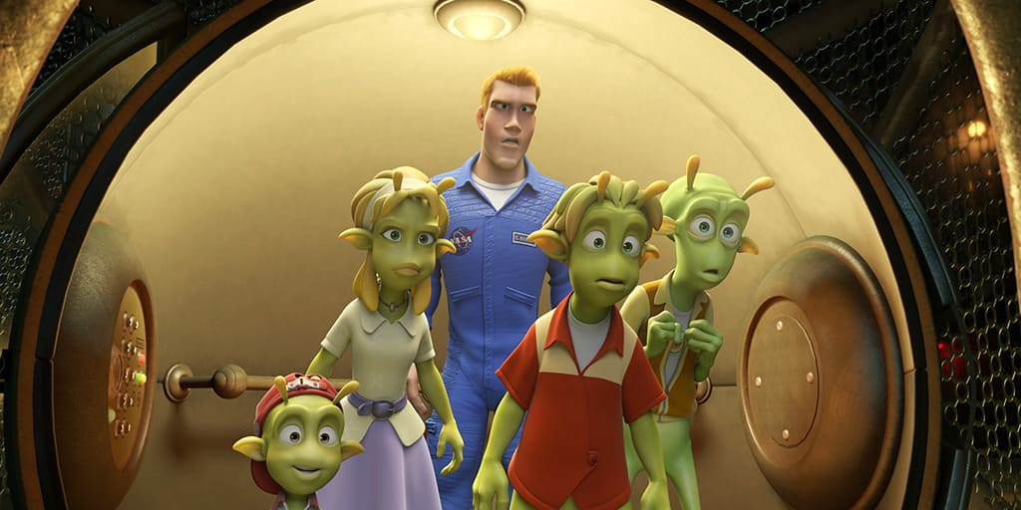
3) | 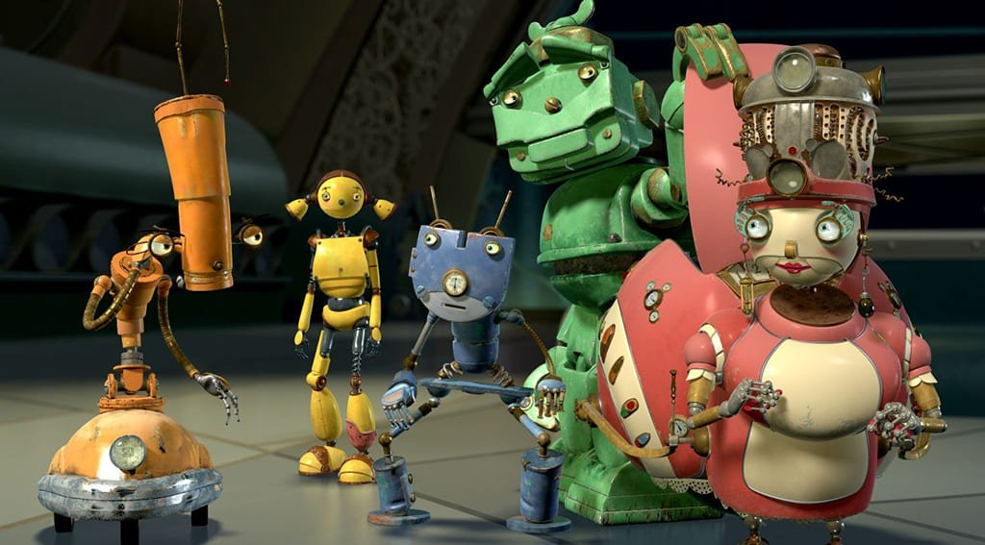
4) | 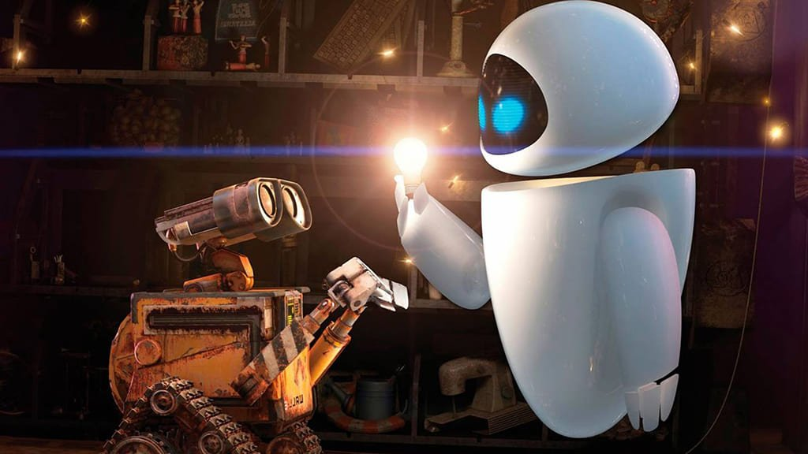
5) | 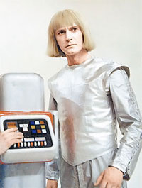
6) | 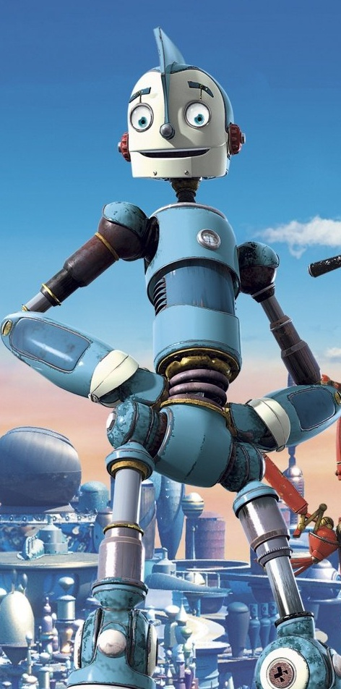
7) | 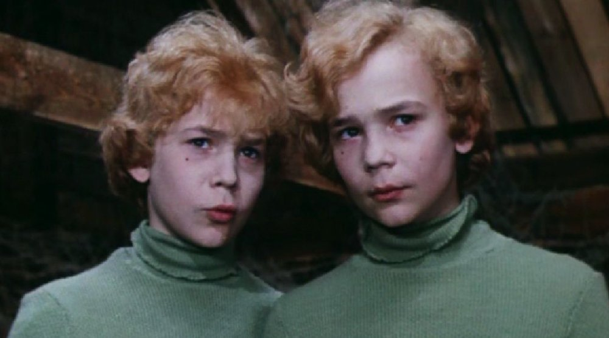
8) | 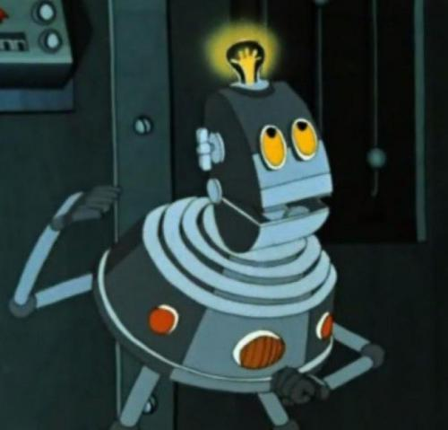

1) | Тайна третей планеты
2) | Звездные войны
3) | Приключение электроника
4) | Валл-и
5) | Я – робот
6) | Гостья из будущего
7) | Роботы
8) | Планета 51

- ОТАДАЙ-КА
В данном туре вам необходимо отгадать, из какой книги эти строчки. (За каждый правильный ответ 3 балла)
1) | ― Раньше у меня были мозги, ― пояснил Железный Дровосек. ― Но теперь, когда приходится выбирать между мозгами и сердцем, я предпочитаю сердце.  Ответ: Волшебник изумрудного города
2) | Несмотря на высокий рост, Джеффу было всего лишь четырнадцать лет, и ему казалось, что он задает этот вопрос по меньшей мере двенадцать лет из четырнадцати. Сначала он спрашивал родителей, потом старшего брата, позже учителя и у своего персонального компьютера. Тогда можно было не беспокоиться, но сейчас… Задать такой вопрос начальнику Космического управления — означало вписать темную страницу в свой послужной список. Джеффу это совсем не нравилось.  Ответ: Норби – необыкновенный робот
3) | – Привет, Сыроежкин! – басом кричал еще издали Макар. – Сыр ешь или не ешь? Если Сережка отвечал, что он не ест, Макар продолжал: – Тогда ты должен быть Сыроножкин, Сыроручкин или Сыроушкин! Сергей пробовал отвечать утвердительно, но и тут Макар не успокаивался и провозглашал: – Внимание! Идет Сыр Сырыч Сыров, он же Сережка Сыроежкин, большой знаток и любитель всех сортов сыра во всем мире. Скажите, пожалуйста, что вы ели на завтрак?  Ответ: Все приключения электроника
4) | — Я тебе дам хороший совет, — сказал Громозека. — Недалеко отсюда есть небольшая пустынная планета. На ней стоят статуи космических капитанов Кима и Бурана. Они облетели всю Галактику. На этой планете есть музей этих капитанов. Директор музея доктор Верховцев — мой большой друг. Если вы передадите ему привет от Громозеки, он обязательно покажет вам дневники капитанов. В этих дневниках рассказано о чудесных зверях, которых капитаны встречали на далеких планетах.  Ответ: Тайна третей планеты

- ГЕРОИ КНИГ
В данном, завершающем туре вам необходимо определить в каком литературном произведении встречались следующие роботы. (За каждый правильный ответ 1 балл)
1) | Робот с планеты Шелезяка  Ответ: Тайна третей планеты
2) | Робот Электроник  Ответ: Приключение Электроника
3) | Робот-официант  Ответ: Тайна третей планеты
4) | Железный Дровосек  Ответ: Волшебник изумрудного города
5) | Робот Вертер  Ответ: Гостья из будущего
6) | Роботы с космодрома  Ответ: Тайна третей планеты
7) | Роботы бандиты  Ответ: Тайна третей планеты
8) | Алмазная черепашка  Ответ: Тайна третей планеты

- Подведение итогов
Подсчитывается сумма баллов. Определяется победитель викторины.

